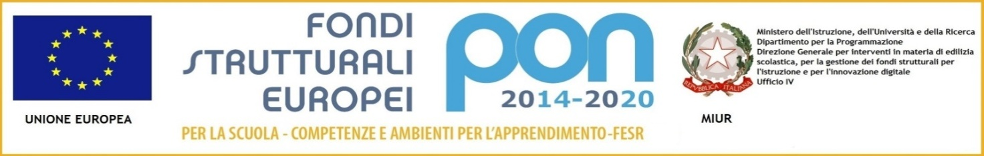

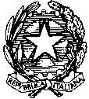MINISTERO DELL’ISTRUZIONE,DELL’UNIVERSITÀ E DELLA RICERCA 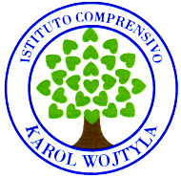

UFFICIO SCOLASTICO REGIONALE PER IL LAZIO

**ISTITUTO COMPRENSIVO “KAROL WOJTYLA**”

Via Concesio n. 2 – 00188 Roma – Cod.Fisc.: 97197700582

🕿 06/33610055 fax 06/33613520

🖂rmic8AG009@istruzione.it - 🖂 rmic8AG009@pec.istruzione.it

**Ai docenti**

**Ai genitori**

**Al sito**

CIRCOLARE N. 237

OGGETTO: Ritiro del materiale che hanno lasciato I bambini nelle proprie classi.

Per ragioni di sicurezza, il giorno 30 giugno 2020, il giorno 1 luglio 2020, il 3 luglio 2020 e a seguire nel mese di luglio ogni lunedì e venerdì, I rappresentanti di classe potranno recarsi nei vari plessi dell’istituto per ritirare il materiale degli alunni. I collaboratori inseriranno in appositi contenitori il materiale e lo consegneranno ai rappresentanti dei genitori. La scuola sarà aperta dalle ore 9,00 alle 15,00.

Roma, 25/6/2020